Муниципальное автономное дошкольное образовательное учреждение "Детский сад № 145 комбинированного вида"
Ново-Савиновского района г.Казани

Спортивное развлечение на прогулке
«Малые зимние олимпийские игры
Навстречу зимней олимпиаде "Сочи 2014"»
(средняя, старшая, подготовительная к школе группы)

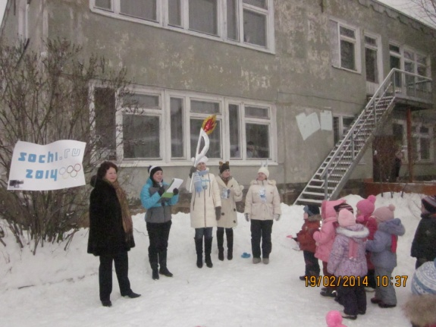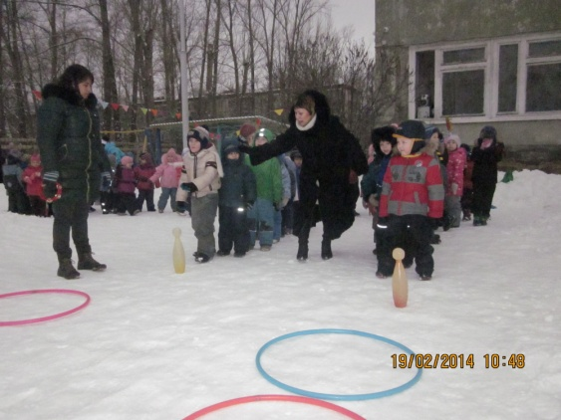

конспект подготовила:
старший воспитатель Биктова А.Н.

Казань, 2014

Цель:
- популяризация зимних видов спорта среди дошкольников,
- создание радостного настроения,
- развитие двигательных качеств,
- укрепление здоровья.

Образовательная область «Физическое развитие»
Задачи:
Образовательные:
1. Формировать у дошкольников потребность в занятиях спортивной и физической деятельностью.
2. Выявить интересы, склонности и способности детей к определенным видам спортивной деятельности.
Развивающие:
1. Развивать у ребят физические качества: быстроту, ловкость, выносливость, скорость, координационные способности.
2. Развивать умение выполнять подражательные движения.
Воспитательные:
1. Воспитывать чувство товарищества и спортивный характер.
2. Воспитывать в детях настойчивость, упорство, чувство товарищества, умение побеждать и проигрывать, чувство патриотизма и гордости за свою страну.
Интегрируемые образовательные области:
Образовательная область «Социально-коммуникативное развитие»
Задачи:
1.Развивать у детей чувство гордости за собственные успехи и достижения, побуждать совершенствовать положительный нравственный выбор.
2. Расширять и уточнять представления детей о способах безопасного поведения в различных видах двигательной деятельности.

Образовательная область «Познавательное развитие»
Задачи:
1. Расширять представления детей об Олимпийских играх, флаге Олимпиады, Олимпийском огне, зимних видах спорта.
2. Совершенствовать пространственные, количественные, временные представления.
1. Виды детской деятельности: игровая, двигательная.
Предшествующая работа: чтение художественной литературы, просмотр презентаций и телепередач о спорте, беседы о спорте, спортсменах, Олимпийском движении в мире.
Оборудование: красочное объявление в вестибюле о проведении Малых зимних Олимпийских игр, оформление спортивной площадки на улице, (флажная лента, олимпийский флаг с кольцами), "олимпийский огонь", 4 клюшки, 4 шайбы, детские лыжи, ориентиры-конусы, 2 корзины – мишени, 2 обруча, мешки с песком, 2 бубна.

Ход развлечения:
Звучат торжественные позывные олимпиады.
Ведущий: Внимание, внимание! Наш микрофон установлен на стадионе детского сада №145, где с минуты на минуту должны начаться Малые Зимние Олимпийские игры. Приглашаем всех на наш стадион.
(дети подходят на спортплощадку, играет веселая музыку)
Ведущий: Здравствуйте, дорогие ребята! Здравствуйте, уважаемые воспитатели!
Над землею закружила
Вновь зима свой хоровод.
Пусть здоровье, радость, силу
Зимний спорт нам принесет!
Проводим праздник спорта
Мы в честь Олимпиады.
Здоровье, силу укрепляем
И спорту очень рады.
Ну-ка дружно, детвора,
Крикнем все: «Физкульт-ура!»
Ведущий : Ребята, а вы знаете, где будут проходить Зимние Олимпийские игры 2014 года?
Дети: Зимние Олимпийские игры 2014 года будут проходить в России в городе Сочи.
Ведущий : Верно. Сегодня мы с вами проведем Малые олимпийские игры, в честь Олимпийских игр, которые пройдут в городе Сочи совсем скоро с 7 по 23 февраля.
Ведущий: Чтобы открыть наши игры, нам нужно поднять флаг Олимпиады. На олимпийском флаге изображены пять олимпийских колец. Пять сплетенных разноцветных колец – символ единства пяти континентов.
«На флаг – равняйсь! Смирно! Поднять флаг».
(звучит музыка – поднимается флаг)
Ведущий: На каждой олимпиаде есть свои герои – символы и, конечно, на олимпиаде в Сочи они тоже будут. Ребята, с минуты на минуту на нашем стадионе появится символы-талисманы зимних олимпийских игр 2014 – белый мишка, зайка и леопард . Талисман — это предмет приносящий удачу спортсменам. Они принесут с собой факел с Олимпийским огнем. Огонь – символ дружбы и мира между народами Земли! А вот, они уже и здесь. Встречаем!
(под марш выходят символы олимпиады –мишка, зайка и леопард с олимпийским огнем)
Мишка: Здравствуйте, ребята! Мы приехали из города Сочи специально на вашу Олимпиаду.
Заяц:Праздник радостный, красивый
Лучше не было и нет!
От всех зверей любимых
Олимпиаде - наш…
Все вместе: Привет!
Медведь: Полюбуйтесь, поглядите
На веселых дошколят,
Олимпийские надежды
Нынче ходят в детский сад.
Леопард: Ходят с шайбой, ходят с клюшкой
Ждет успех, их ждет рекорд!
Смотрят с завистью игрушки
На ребят, что любят спорт.
Мишка: Мы принесли с собой ребята, настоящий Олимпийский огонь.
Ведущий: Ребята, олимпийский флаг есть, олимпийский огонь есть, символы олимпиады с нами. Вот мы и готовы открывать нашу Малую олимпиаду. «Внимание! Малые зимние Олимпийские игры считаются открытыми! УРА! УРА! УРА! ».
(звучат фанфары)
Ведущий: «Ребята, а что делают спортсмены перед соревнованием? Конечно, они разминаются! ».
Медведь: Мы вышли на площадку,
Начинается зарядка.
Шаг на месте – два вперед,
А потом наоборот.
Заяц: Зарядка всем полезна,
Зарядка всем нужна.
От лени и болезней
Спасает нас она!
Леопард: На зарядку стройся в ряд!
На зарядку все подряд!
(Разминка по показу инструктор по физкультуре под музыку «Давай, Россия!» (исполнитель: группа «Фабрика звезд») .
Ведущий: Ну, теперь видно, что Вы настоящие спортсмены! Итак! Начинаем наши олимпийские соревнования! .
Сияет солнышко с утра,
И мы готовились заранее.
Ребята, начинать пора
Спортивные соревнования!
Ребята, а что такое олимпиада?
Это честный спортивный бой!
В ней участвовать – это награда!
А победить – может любой!
Леопард: «Быстрее! Выше! Сильнее!» – это ребята девиз олимпийских игр. Удачи вам!!!
ВЕСЕЛЫЕ ЭСТАФЕТЫ.
Ведущий: В программе нашей олимпиады вас ждут много веселых эстафет:
Эстафета «Священного огня».
Дети делятся на команды, строятся в две колонны перед линией старта. У впереди стоящих в руках «факелы» (игровые макеты). По сигналу дети с «факелами» бегут до ориентира, обегают его и возвращаются назад, передают «факелы» следующим игрокам. Выигрывает команда первой завершившая эстафету. Ведущий одобряет действия игроков, следит за правильным выполнением задания. По окончании эстафеты ведущий объявляет команду - победителя.
Эстафета «Лыжные гонки».
По сигналу первый игрок надевает маленькие пластмассовые лыжи и двигается между конусами до ориентира, как в слаломе. Возвращается назад и передает эстафету другому игроку. Побеждает команда, закончившая эстафету первой.
Эстафета «Хоккеисты».
По сигналу первые участники команд с клюшкой в руках ведут шайбу до сигнальной линии, затем забивают ее в ворота и возвращаются к своей команде, передают клюшку следующему участнику, который уже держит свою шайбу. Ведущий учитывает количество забитых голов в ворота и скорость выполнения задания.
Эстафета «Биатлонисты».
Первые игроки по сигналу на маленьких пластмассовых лыжах добегают до корзины, где лежат мешочки с песком и бросают мешочек в малый обруч, возвращаются и передают эстафету следующему участнику. Команда быстрее и точнее выполнившая задание считается победителем.
Эстафета «Бобслей»
Участвуют по два игрока. Один сидит на ледянках, а второй везут его. Оббегает ориентир (конус) и передает эстафету следующим двум участникам.
Эстафета «Сигнал победы».
Игроки команд строятся за линией старта. От линии старта располагаются друг за другом четыре малых обруча, далее стоят воспитатели с бубнами в руках. По сигналу первый игрок команды, прыгает из обруча в обруч, добегает до стола и ударяет рукой по бубну, возвращается в свою команду и передает эстафету другому игроку. Победившей считается команда, быстрее выполнившая задание.
Метание снежков.(Какая команда больше попадет)
Метание снежков в горизонтальную (обручи, ведра) и вертикальную (стойки с мишенями) цели.
(после эстафет все группы собираются на спортивной площадке)
Медведь: Внимание! Начинаем церемонию закрытия Малых зимних Олимпийских игр!
1 ребенок:
Ярким солнцем озарен,
Наш веселый стадион!
Тренируясь, мы растем,
Мы сильнее с каждым днем!
2 ребенок:
Полюбуйтесь, поглядите,
На веселых дошколят!
Олимпийские надежды
Нынче ходят в детский сад!
3-й ребёнок:
Мы любим бегать, прыгать
По классикам скакать
Метать мячи цветные,
Гантели поднимать,
Хоккей или футбол.
Всё это называется коротким словом.
Дети: СПОРТ!
Ведущий: Вот и подошли к концу наши Малые зимние Олимпийские игры! А теперь – самая интересная часть нашего праздника – это награждение победителей! .
(Каждой группе вручается подарок)
Все животные-символы вместе: Малые зимние Олимпийские игры объявляются закрытыми! .
Ведущий: Спустить Олимпийский флаг!
Наш праздник подошел к концу, но вы не огорчайтесь, сил набирайтесь, тренируйтесь, спортом занимайтесь.
Вот нам и пора прощаться!
Нужно в группы возвращаться!
Звучит музыка. Дети расходятся по группам.

Список использованных источников:
- Алексеева Л.М. Спортивные праздники и физкультурные досуги в дошкольных образовательных учреждениях.- Ростов-на-Дону: "Феникс", 2005.
- Аксенова З.Ф. Спортивные праздники в детском саду - М: "ТЦ Сфера", 2003.
- Лысова В.Я., Яковлева Т.С., Зацепина М.Б., Воробъева О.И. Спортивные праздники и развлечения для дошкольников. Старший дошкольный возраст. Методические рекомендации для работников дошкольных учреждений. Сценарии. - М: АРКТИ, 1999.
- Сапе С.Н. Спортивные праздники в детском саду- М: АСТ; Донецк: Сталкер, 2007.
- Силюк Н.А. Зимние физкультурные праздники для детей дошкольного возраста: пособие для практических работников ДОУ. – М: Айрес – пресс, 2006.
- Интернет ресурсы: www. knu.znate.ru; www. nsportal.ru; www.dohcolonoc.ru

Информация об авторе:
- Биктова Алсу Ниязовна
- Старший воспитатель
- МАДОУ «Детский сад № 145 комбинированного вида»
- г.Казань Республика Татарстан РФ

